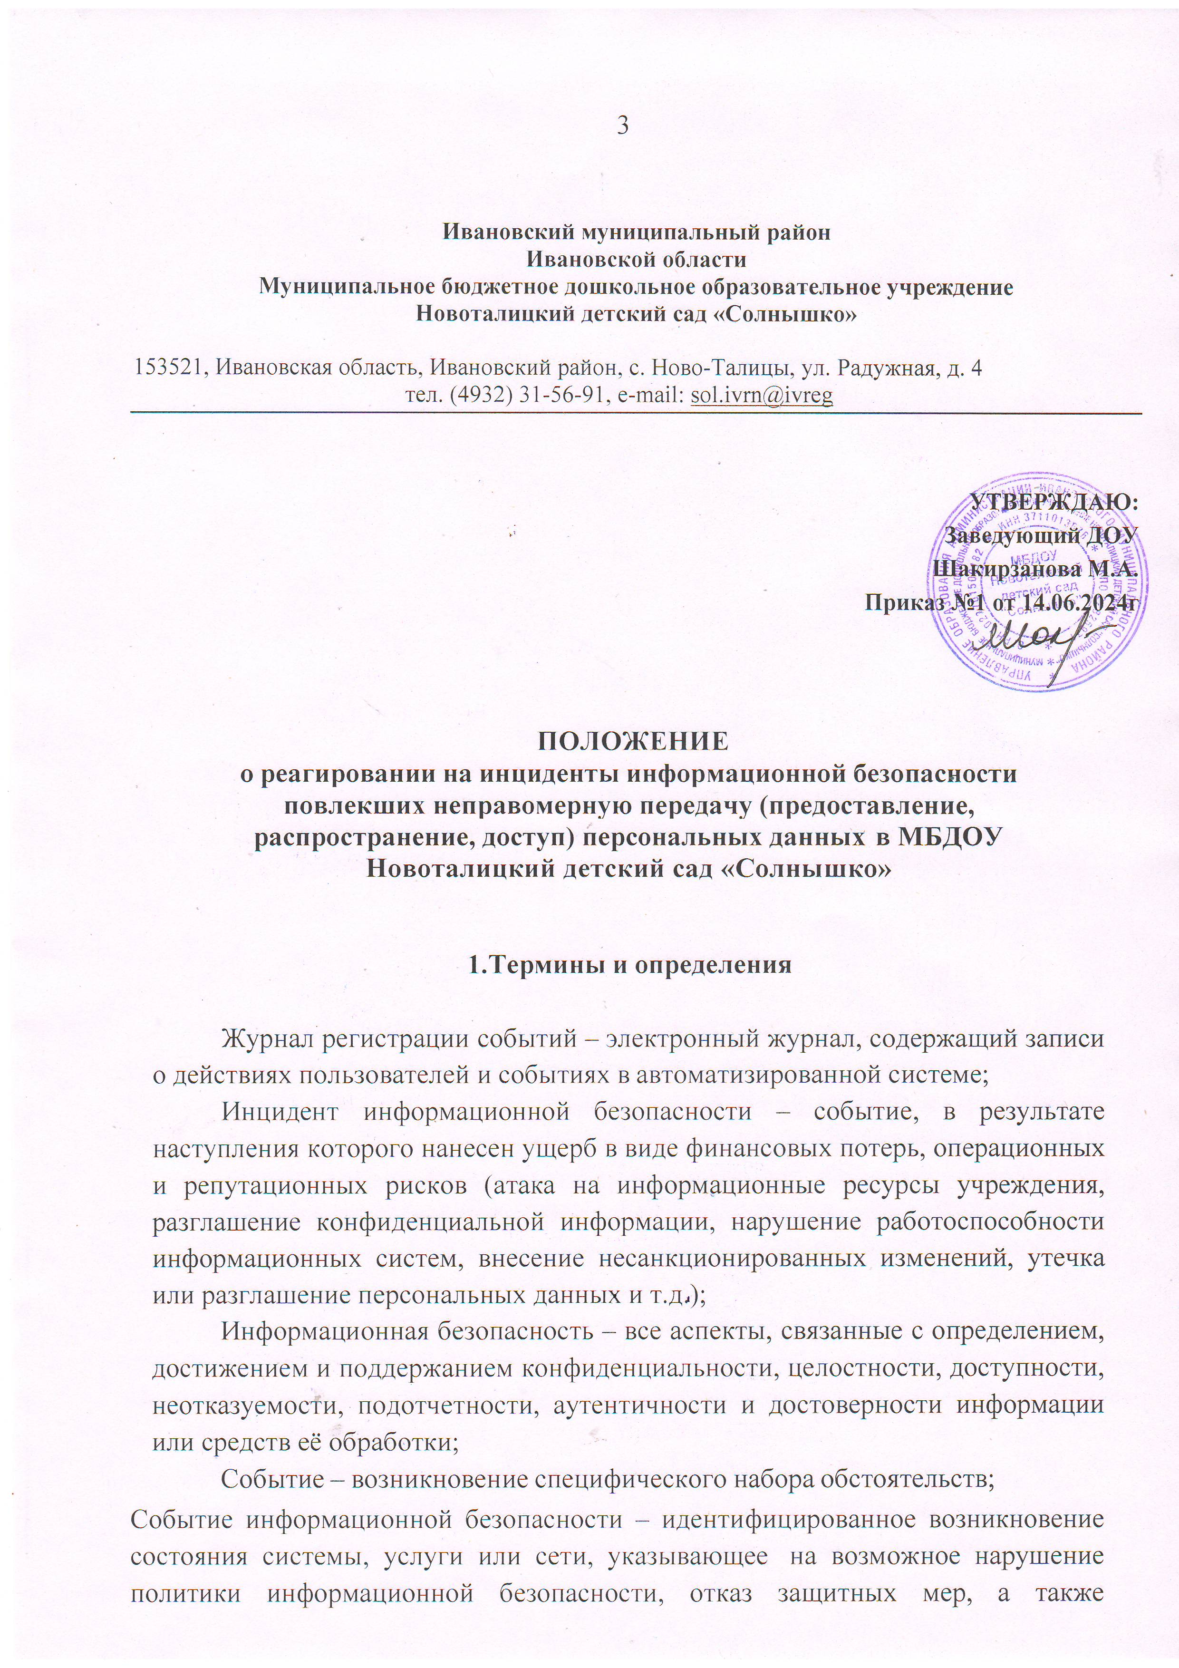

Ивановский муниципальный район
Ивановской области
Муниципальное бюджетное дошкольное образовательное учреждение
Новоталицкий детский сад «Солнышко»

153521, Ивановская область, Ивановский район, с. Ново-Талицы, ул. Радужная, д. 4
тел. (4932) 31-56-91, e-mail: sol.ivrn@ivreg

УТВЕРЖДАЮ:

Заведующий ДОУ

Шакирзанова М.А.

Приказ №1 от 14.06.2024г

ПОЛОЖЕНИЕ
о реагировании на инциденты информационной безопасности повлекших неправомерную передачу (предоставление, распространение, доступ) персональных данных в МБДОУ Новоталицкий детский сад «Солнышко»

1.Термины и определения

Журнал регистрации событий – электронный журнал, содержащий записи о действиях пользователей и событиях в автоматизированной системе;
Инцидент информационной безопасности – событие, в результате наступления которого нанесен ущерб в виде финансовых потерь, операционных и репутационных рисков (атака на информационные ресурсы учреждения, разглашение конфиденциальной информации, нарушение работоспособности информационных систем, внесение несанкционированных изменений, утечка или разглашение персональных данных и т.д.);
Информационная безопасность – все аспекты, связанные с определением, достижением и поддержанием конфиденциальности, целостности, доступности, неотказуемости, подотчетности, аутентичности и достоверности информации или средств её обработки;
Событие – возникновение специфического набора обстоятельств;
Событие информационной безопасности – идентифицированное возникновение состояния системы, услуги или сети, указывающее на возможное нарушение политики информационной безопасности, отказ защитных мер, а также возникновение ранее неизвестной ситуации, которая может быть связана с безопасностью; Конфиденциальность – свойство информационных ресурсов, в том числе информации, связанное с тем, что они не станут доступными и не будут раскрыты для неуполномоченных лиц;
Целостность – неизменность информации в процессе ее передачи или хранения;
Доступность – свойство информационных ресурсов, в том числе информации, определяющее возможность их получения и использования по требованию уполномоченных лиц;
Безопасность информации (данных) определяется отсутствием недопустимого риска, связанного с утечкой информации по техническим каналам, несанкционированными и непреднамеренными воздействиями на данные и (или) на другие ресурсы автоматизированной информационной системы;
Ущерб – убытки, непредвиденные расходы, утрата имущества и денег, недополученная выгода;
Угроза безопасности информации – совокупность условий и факторов, создающих потенциальную или реально существующую опасность.

Область применения

  - Целью настоящего Положения является повышение уровня защищенности информационных ресурсов учреждения, за счет эффективного управления и определение порядка расследования инцидентов информационной безопасности, своевременное оповещение пользователей вычислительной сети учреждения о возникающих угрозах компьютерной безопасности, распространение информации по их предупреждению.
  - Процесс расследования и реагирования на инцидент проявляет конкретные уязвимости информационной системы, обнаруживает следы атак и вторжений, а также проверяется работа защитных механизмов.

Порядок регистрации

  - Источником информации об инциденте информационной безопасности может служить следующее:
- сообщения работников, контрагентов направленные в учреждение в виде

сообщений по электронной почте, служебных записок, писем, заявлений и т.д.;
- уведомления (сообщения) органов, осуществляющих контроль или надзор за деятельностью учреждения;
- данные, полученные на основании анализа журналов регистрации информационных систем, систем защиты;
- результаты работы средств защиты;
- результаты внутренних проверок.
Работники всех структурных подразделений учреждения, отвечающие за соответствующие технологические процессы, обязаны при получении информации обо всех нетипичных событиях сообщать администратору безопасности информации (далее – администратор безопасности).
  - При получении сообщения об инциденте информационной безопасности по электронной почте или по телефонному звонку необходимо убедиться в достоверности полученной информации (например, путем совершения «обратного» звонка по указанным в сообщении телефонам, проверки данных указанных в подписи сообщения или названных при звонке).
  - Сотрудник, получивший информацию об инциденте, должен незамедлительно сообщить в течении 24 часов об этом начальнику отдела по цифровизации. Начальник отдела по цифровизации сообщает заведующему учреждения, в котором случился инцидент.
  - Заведующий учреждения доводит информацию об инциденте должностным лицам министерства связи и информационных технологий Ивановской области включая ФСБ Ивановской области.
  - Администратор безопасности регистрирует полученную информацию в журнале учета инцидентов.
После получения информации работники должны классифицировать инцидент по категории критичности, используя 4 разновидности категорий критичности инцидентов:
- 1 категория – инцидент может принести к значительным негативным последствиям (ущербу) для информационных ресурсов или репутации учреждения.
- 2 категория – инцидент может принести к негативным последствиям (ущербу) для информационных ресурсов или репутации учреждения.
- 3 категория – инцидент может принести к незначительным негативным последствиям (ущербу) для информационных ресурсов или репутации учреждения.

- 4 категория – инцидент не может принести к негативным последствиям (ущербу) для информационных ресурсов или репутации учреждения.
  - В зависимости от присвоенной категории критичности инцидента происходит определение приоритета и времени реагирования по каждому типу инцидента информационной безопасности. Сопоставление приоритетов и категорий инцидентов информационной безопасности определяется следующим образом:
Очень высокий – соответствует 1 категории. Время реагирования не более 1 часа с момента классификации.
Высокий – соответствует 2 категории. Время реагирования не более 4 часов с момента классификации.
Средний – соответствует 3 категории. Время реагирования не более 8 часов с момента классификации.
Низкий – соответствует 4 категории. Время реагирования не определено.

Порядок разбора

  - Для разбора инцидентов информационной безопасности создается постоянно действующая комиссия по реагированию на инциденты информационной безопасности.
  - В состав комиссии входят следующие сотрудники учреждения:
- заведующий учреждения (председатель комиссии);
- старший воспитатель
- профорг
- заведующая хозяйством
- ответственный за организацию обработки персональных данных;
- иные сотрудники, на усмотрение председателя комиссии.
  - Комиссия собирает и анализирует все данные об обстоятельствах инцидента (электронные письма, логи информационных систем, показания сотрудников и др.). Проверяются все собранные данные о том, что произошло, когда произошло, кто совершил неприемлемые действия, и как все это может быть предупреждено в будущем.
  - Комиссия обязана установить имела ли место утечка сведений и обстоятельства ей сопутствующие, установить лица, виновные в нарушении предписанных мероприятий по защите информации, установить причины и

условия, способствовавшие нарушению.
  - По окончании разбора инцидента информационной безопасности комиссией оформляется акт, в котором указываются основные события инцидента. Акт представляется в форме, указанной в Приложении 1 к настоящему Положению.
  - Акт предоставляется директору учреждения на подпись. В конце отчета указывается причина возникновения инцидента и предложения по недопущению подобных инцидентов в будущем.
  - После окончания расследования комиссия принимает решение о наказании виновных лиц, применении защитных механизмов и проведение изменений в процедурах информационной безопасности.

Анализ причин и оценка результата

5.1. После проведения расследования комиссия проводит:
- переоценку рисков, повлекших возникновение инцидента;
- готовит перечень защитных мер для минимизации выявленных рисков, в случае повторения инцидента информационной безопасности;
- актуализирует необходимые политики, регламенты, инструкции по информационной безопасности, включая настоящий документ;
- при необходимости, организует обучение работников учреждения для повышения осведомленности в области защиты информации.

Контроль исполнения настоящего положения

6.1. Контроль надлежащего исполнения требований настоящего Положения осуществляется старшим воспитателем.

Внесение изменений и дополнений

7.1. Изменения и дополнения могут вноситься в настоящее Положение по инициативе сотрудников с согласования директором по мере необходимости, но не реже чем в пять лет. Все изменения должны учитываться в листе «История изменений».

История изменений

Версия | Дата | Изменения | Кто внес изменения

 | утверждения
Версия | Дата утверждения | Изменения | Кто внес изменения

ПРИЛОЖЕНИЕ № 1
к Положению о реагировании

на инциденты информационной безопасности в МБДОУ Новоталицкий детский сад «Солнышко»

АКТ №
об инциденте информационной безопасности

" " 20 _года Руководителю подразделения

- Наименование подразделения, ФИО сотрудника, занимаемая должность:

(допустившего отклонения, собирающегося совершить или совершившего операции,
попадающие по признакам под инцидент)

- Факты установленных нарушений или возникших подозрений по поводу возможных отклонений в выполнении операций от установленных стандартов, норм, и правил с указанием даты совершения операций:

Категория инцидента:

Информация о принятых мерах:

" " 20 _г.

(подпись) |  | (фамилия и инициалы)

Подпись и ФИО составителя:

Согласовано:

